Инновационные решения социально-экономического проектирования в агропромышленном комплексе, реализуемые современным российским казачеством. На основании исследования Института современного государственного развития
Данный доклад представлен на основании материалов полученных в результате комплексного социологического исследования проведенного Институтом современного государственного развития в 2013-2015 годах в рамках реализации социально-значимого проекта «Исследование моделей успешного социального проектирования на основании инновационных решений, реализованных современным российским казачеством, анализ возможности их использования в различных регионах страны» осуществленного на грант, выделенный в соответствии с указом Президента Российской Федерации. В рамках данного исследования было проведено:
Массовое анкетирование. В соответствии с заявленной выборкой было опрошено 3000 человек. Погрешность составила от 2% до 5% по различным возрастным интервалам. В анкетном опросе приняли участие представители казачества в возрасте от 18 лет. Опрос был проведен на территории 11 основных казачьих войсковых объединений по всей территории РФ. География исследования затронула не только города, в которых находятся штабы 11 казачьих войск, но и множество городов и станиц, где проживают казаки. Распределение сельского и городского по общей выборке практически равномерное, с небольшим перевесом в сельской местности – 56% опрошенных составляют сельские жители, а 44% - казаки, проживающие в городе.
Было проведено 72 экспертных и глубинных интервью у представителей 11 казачьих войсковых обществ.
Также было проведено 20 фокус-групп, на местах исследуемых локалитетов выявленных казачьих социально-экономических проектов в Краснодарском и Ставропольском краях, а также в Ростовской области. Количество участников фокус групп составило 137 человек.
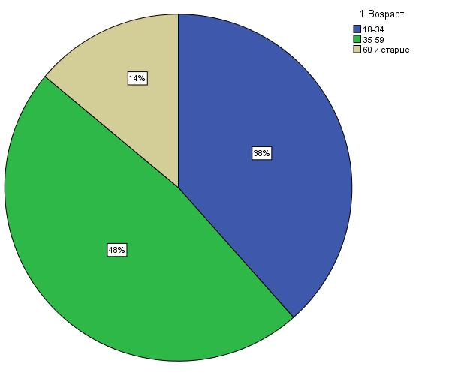

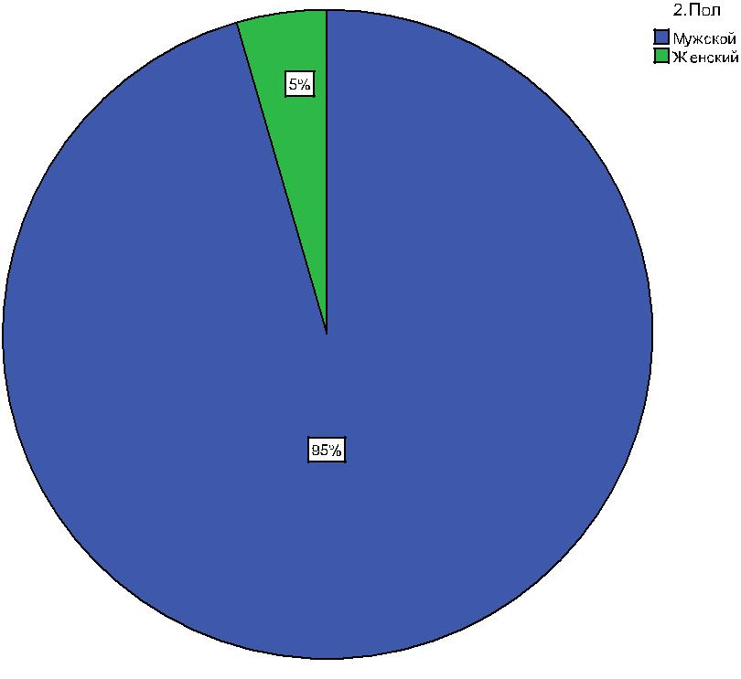

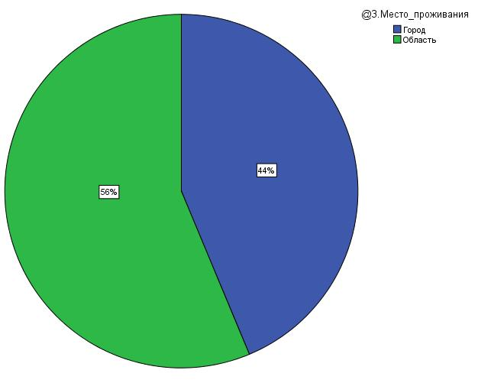

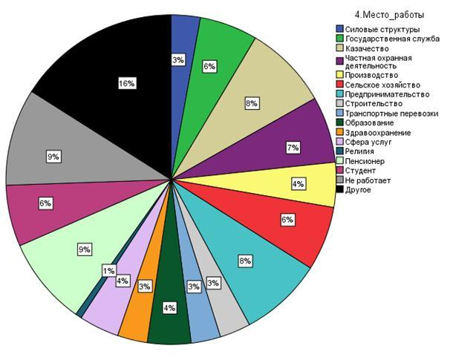

5. А) Укажите, пожалуйста, вид деятельности, которым Вы занимаетесь?

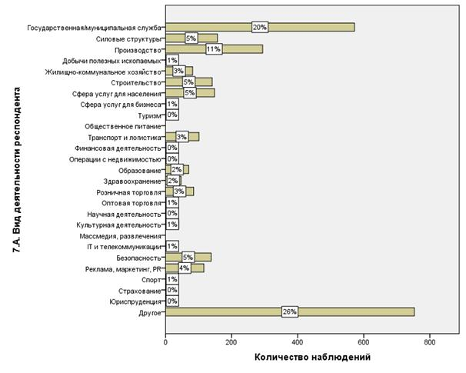

5. Б) Укажите ключевые виды деятельности знакомых Вам казаков?
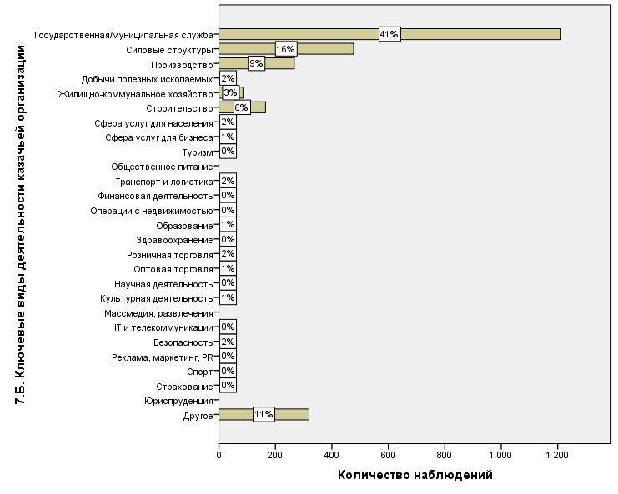

5. В) Какие перспективные направления Вы видите для знакомых вам казаков?
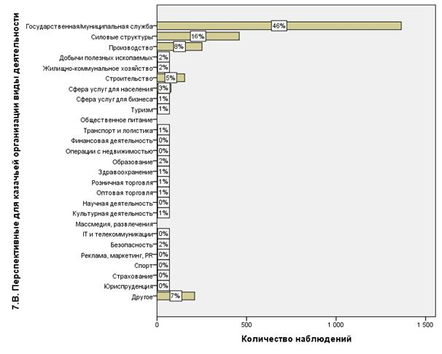

6.А) Кто, на сегодняшний день, наиболее активен в развитии современного российского казачества?

6.Б) Кто, по Вашему мнению, должен быть ответственным за развитие современного российского казачества? (отметьте не более трех вариантов ответа на карточке в каждом столбце)
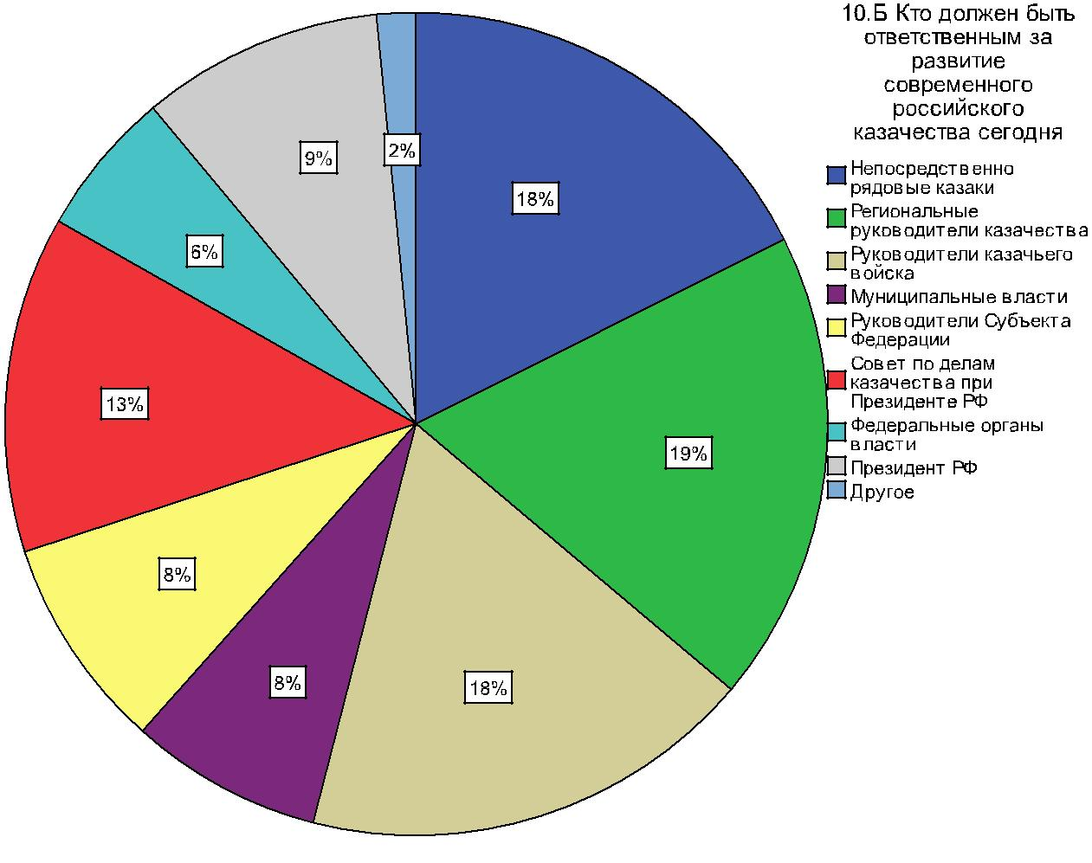

7. А) Какие из перечисленных форм поддержки развития казачьих инициатив использовались в Вашей казачьей организации?

7. Б) В какой поддержке они нуждаются? (не более 5 вариантов ответа на карточке):

8. Скажите, пожалуйста, какие административные барьеры стоят перед развитием казачьих инициатив, или препятствуют уже существующим:
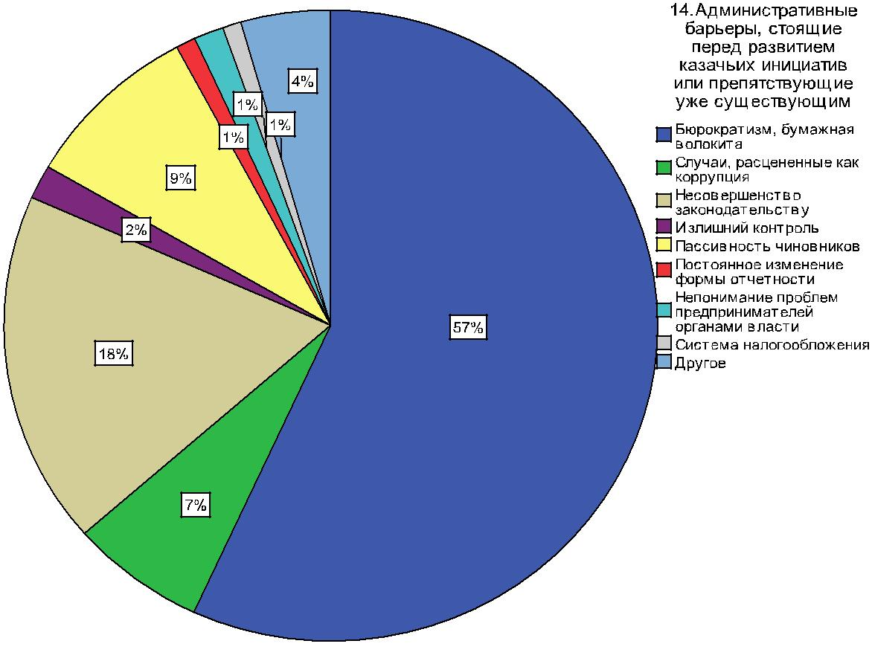

9. Какие проблемы в настоящее время мешают воплощению в жизнь казачьих проектов?:
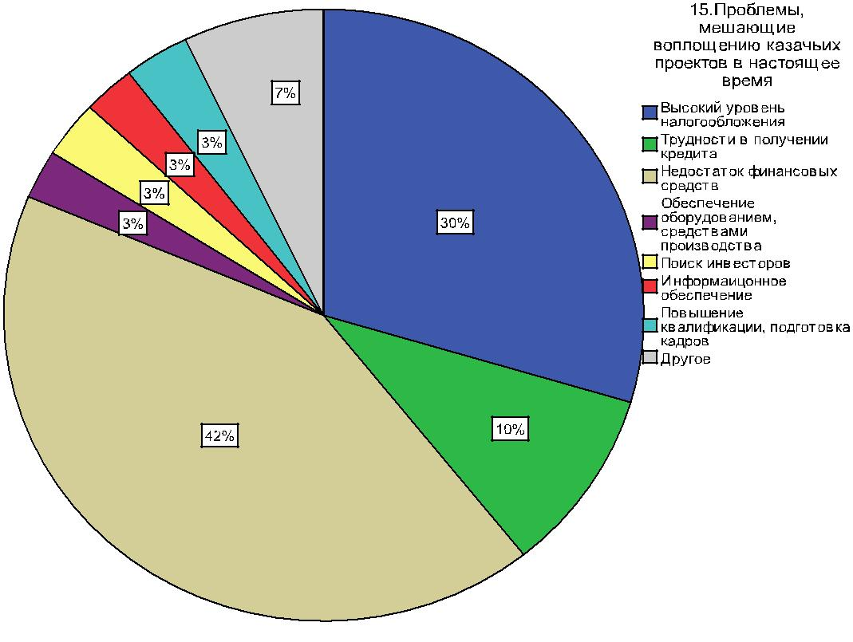

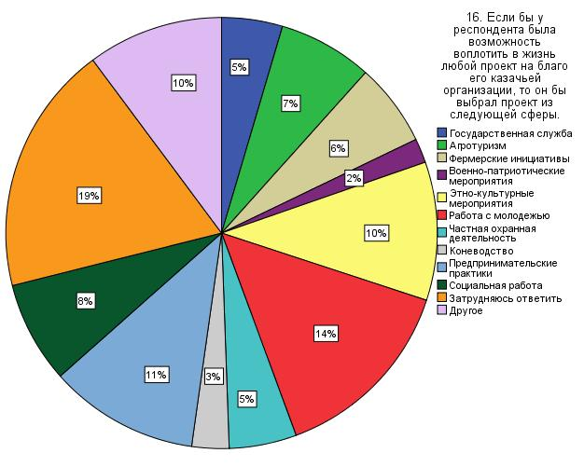
10. Если бы у Вас была возможность воплотить в жизнь любой проект, то что именно Вы бы сделали на благо Вашей казачьей организации?

 | Вид деятельности респондента (% от ответивших на вопрос)
Казачье  общество | Государственная служба | Агротуризм | Фермерские инициативы | Военно-патриотическиемероприятия | Этно-культурныемероприятия | Работа с молодёжью | Частная охраннаядеятельность | Коневодство | Предпринимательскиепрактики | Социальная работа | Затрудняюсь ответить | Другое
Кубанское | 3 | 1 | 3 | 1 | 13 | 15 | 5 | 3 | 14 | 11 | 18 | 13
Донское | 28 | 1 | 8 | 2 | 5 | 12 | 7 | 1 | 13 | 7 | 1 | 18
Терское | 2 | 0 | 6 | 1 | 9 | 18 | 5 | 4 | 8 | 9 | 30 | 8
Центральное | 2 | 0 | 8 | 1 | 3 | 20 | 4 | 3 | 8 | 11 | 34 | 8
Оренбургское | 47 | 0 | 2 | 0 | 6 | 2 | 4 | 6 | 3 | 3 | 9 | 5
Волжское | 2 | 11 | 3 | 1 | 5 | 18 | 13 | 1 | 11 | 10 | 6 | 16
Енисейское | 0 | 0 | 0 | 0 | 1 | 2 | 0 | 0 | 8 | 6 | 84 | 1
Иркутское | 9 | 2 | 3 | 0 | 8 | 12 | 3 | 0 | 12 | 7 | 35 | 6
Забайкальское | 7 | 46 | 2 | 7 | 5 | 10 | 7 | 3 | 5 | 7 | 41 | 3
Сибирское | 6 | 1 | 20 | 5 | 8 | 13 | 3 | 0 | 7 | 6 | 25 | 5
Уссурийское | 3 | 6 | 2 | 1 | 21 | 17 | 2 | 7 | 10 | 1 | 17 | 10
Таким образом можно сделать выводы об общих предпочтениях современного российского казачества по направлениям развития.
Наиболее важным вопросом, связанным с экономикой казачьих сообществ, является вопрос профессиональной структуры современного российского казачества. Статистические данные, полученные в ходе исследования демонстрируют, что 11% опрошенных казаков работают в сфере производства на сельскохозяйственных предприятиях. По мнению 9% респондентов, это также является привлекательной сферой деятельности для казаков общины респондента.
Мы видим, что непосредственно сельское хозяйство в структуре казачьей деятельности занимает около 6%. Важно отметить еще одну деталь – пассионарность казаков, их высокая степень адаптивности к изменениям, а также навыках самоорганизации. На современном этапе это проявляется в форме предпринимательства и инициативных проектах. 8% респондентов заняты в сфере предпринимательства. Чтобы детализировать эту картину, необходимо проанализировать «место работы» по каждому войску.
Кубанские казаки: Предпринимательская деятельность – 14%, Фермерские инициативы – 3%, Коневодство – 3%, Агротуризм -1%.
Донские казаки: Предпринимательская деятельность – 13%, Фермерские инициативы – 8%, Коневодство – 1%, Агротуризм -1%.
Терские казаки: Предпринимательская деятельность – 8%, Фермерские инициативы – 6%, Коневодство – 4%.
Центральное казачество: Предпринимательская деятельность – 8%, Фермерские инициативы – 8%, Коневодство – 3%.
Оренбургское казачество: Предпринимательская деятельность – 3%, Фермерские инициативы – 2%, Коневодство – 6%.
Волжские казаки: Предпринимательская деятельность – 11%, Фермерские инициативы – 3%, Коневодство – 1%, Агротуризм -11%.
Енисейское казачество: Предпринимательская деятельность – 8%.
Иркутское казачество: Предпринимательская деятельность – 12%, Фермерские инициативы – 3%, Агротуризм -2%.
Забайкальское казачество: Предпринимательская деятельность – 5%, Фермерские инициативы – 2%, Коневодство – 3%, Агротуризм -46%.
Сибирское казачество: Предпринимательская деятельность – 7%, Фермерские инициативы – 20%, Агротуризм - 1%.
Уссурийское казачество: Предпринимательская деятельность – 10%, Фермерские инициативы – 2%, Коневодство – 7%, Агротуризм - 6%.
Таким образом, мы видим, что практически в каждом казачьем войске большой процент респондентов указали, что заняты в сфере предпринимательства.
По мнению 8% опрошенных, производство является более перспективным рынком для казачества. И здесь речь идет именно о производстве сельскохозяйственной продукции (мяса, молока, зерновых культур, овощей и фруктов и др.).
Отметим еще один факт: 7% респондентов считают, что казачество должно опираться на нестандартные идеи развития социально-экономической деятельности общины. Т.е. сравнительно немногочисленная группа ориентируется на инновационную деятельность с целью развития экономики. Цифра вполне адекватная и закономерная даже для пассионарного этноса. С точки зрения психографики и потребительских исследований процент новаторов всегда колеблется от 2 до 10, в противном случае общество бы потеряло устойчивость.

- Сельскохозяйственный комплекс
По результатам проведенного исследования на территориях традиционного расселения казачества России было установлено, что фермерское хозяйство является одним из наиболее популярных способов получения дохода. Практически все респонденты, особенно на юге России, отмечали данный вид хозяйственной деятельности как наиболее приемлемый для казачества. Однако, необходимо отметить, что сегодня казачье фермерство не везде распространено в силу ряда различных причин, таких как непригодный климат, отсутствие плодородных почв, нехватка денег и др.
В подтверждение перспективности сельскохозяйственного направления деятельности были выявлены точки локализации успешных социально-экономических проектов на юге России.
Следует отметить, что современное российское казачество стоит перед аналогичными проблемами, что и обычный предприниматель аграрного сектора, но при этом казаки являются общиной, сцементированной определенными нормами и правилами (братство, взаимопомощь, активная жизненная позиция и стремление позитивно выделится действием на фоне пассивной «неказачьей массы»). Это зачастую позволяет переломить неблагоприятные институциональные условия и сообща найти выход из сложной ситуации.
Имеются основания говорить о том, что казаки действительно находят пути создания собственной материальной базы для существования казачьей общины, при этом государственная инвестиционная поддержка нескольких наиболее перспективных проектов ускорила бы темпы развития.
Навыки хозяйствование казаков, а также привычка к самостоятельности и самоорганизации позволяют налаживать сельскохозяйственные работы даже на территориях, не очень благоприятных для такого вида деятельности.
При сбыте производимой казаками сельскохозяйственной продукции особую роль играет казачья община, благодаря которой происходит повышение конкурентоспособности товара на рынке, а также снижение издержек по его производству.
Для многих казачьих общин инициатива по организации крупномасштабной сельскохозяйственной деятельности направлена также на решение проблемы занятости казаков.
Наиболее успешные казачьи фермерские проекты были выявлены у кубанского, донского и терского казачества именно по причине плодородной земли и климата. В станичных поселениях практически у каждого казака есть личное подсобное хозяйство (сады, огороды, овощные и фруктовые поля, медовые пасеки и др.). А у некоторых общин есть хозяйства в коллективном пользовании (общинная кошара, зерновые поля и др.).
Сегодня можно выделить три основных типа казачьих предприятий агропромышленного комплекса:
- личные хозяйства (личные подсобные хозяйства казаков, где могут быть также созданы малые казачьи предприятия);
- малые казачьи предприятия, основой которых являются выделенные казаку земли сельскохозяйственного назначения. Возможной формой организации малого казачьего предприятия может стать курень – казачье войсковое подразделение во главе с выборным куренным атаманом;
- крупные казачьи предприятия, использующие в своей деятельности общеобщинную землю. Это предприятие работает как организация, стопроцентным собственником которого является казачья община, зарегистрированная как юридическое лицо.
2. Коневодство
Традиционно ядром хозяйственной деятельности казачества было коневодство. На сегодняшний день развитая инфраструктура разведения и использования лошадей способна обеспечить становление и развитие различных направлений: в частности, агротуризм; правоохранительная и природоохранная деятельность; ЗОЖ, спорт и физкультура – конный спорт и т.д.
В рамках подобных проектов сейчас разрабатываются идеи по воссозданию традиционных казачьих пород лошадей. Места локализации казачьих поселений, где проводятся работы по воссозданию Донского казачьей породы, стали ВКО Центральное казачье войско, г. Ржевск; Карачаевской породы – Губское хуторское казачье общество Кубанского войскового казачьего общества; Буденовской породы – Терновское хуторское казачье общество Кубанского войскового казачьего общества.
Конезавод должен также стать базой для развития «казачьего» вида спорта – пятиборья, сочетающего конные дисциплины, стрельбу, фехтование, бег и плавание.
При этом для становления отрасли разведения традиционных казачьих пород лошадей как эффективного коммерческого сектора необходима системная политика, направленная на кооперацию казачьих сообществ для внутреннего обмена. Анализируя коневодство как экономическую практику современных казаков, стоит отметить, что проекты по воссозданию традиционных пород лошадей существуют и развиваются в различных казачьих сообществах, тем не менее, эти проекты слабо институализированы и структурно организованы.
- Агротуризм
Еще одно направление деятельности казачьих общин, уже развивающееся в казачьей среде, – это агрпотуризм, основанный на реконструкции казачьих станиц.
Для развития агротуризма создаются антуражные этнодеревни, демонстрирующие уклад и культурные особенности тех казачьих локалитетов, на территории которых реализуется проект. Подобные проекты уместно дифференцировать по масштабу замысла и реализации: с одной стороны, это маленькие краеведческие музеи, созданные, как правило, силами казаков той или иной станицы, с другой – масштабные агротуристические комплексы.
Наибольшую коммерческую популярность сейчас набирают агротуристические деревни, стилизованные под традиционные казачьи поселения. Подобные деревни призваны не только продемонстрировать посетителям музейного комплекса предметы быта, народного творчества и других артефактов материальной культуры, но и дать возможность туристам принять непосредственное участие как в реконструкциях исторических обрядов, так и собственно в процессе сельскохозяйственной деятельности вместе с гидами-казаками.
К различным памятным датам для казачества приурочиваются крупные фестивали, для участия в которых съезжается большинство казаков казачьего войскового общества.
Перспективность агротуристических центров и комплексов признается казаками по всей России. Проекты подобного комплекса есть практически в каждом войсковом обществе. Некоторые общины уже делают конкретные шаги по воплощению проектов в жизнь. Т.е. инновационное развитие туристического направления на территориях проживания казаков уже происходит – создаются этно- и агротуристические проекты, сохраняющие культурные традиции казачества и в то же время привлекающие людей для проведения досуга.

Общий список моделей казачьих локалитетов в АПК
Кубанское казачество
Локалитет | Модели казачьего социально-экономического проекта
ст. Тамань,  Темрюкский район  Краснодарского края | Агротуристический комплекс «Атамань»
 | Охрана лесных угодий (ст. Валиковская Обнинского района)
Конноспортивная школа в станице Брюховецкая со своим
собственным ипподромом и конюшней
Личное фермерское хозяйство по выращиванию черешни.
Реализация на рынке в Анапе.
ст. Вышестеблиевская,  Темрюкский район  Краснодарского края | ИП «Гермес» по производству и реализации черешни, персиков, винограда без использования казачьего бренда  Реализация продукта через интернет-сайт lavkalavka.ru с использованием казачьего бренда (например, «Черешня от атамана Рыжевского»). Объем реализации продукции составляет 1-1,5 тонны в неделю в летний сезон  Налажена сеть поставок продукции по казачьей линии с гостиничными и ресторанными комплексами в близлежащих населенных пунктах (например, пос. Сенной)  Активное сотрудничество с казачьей опытной селекционной станцией в Крымске  Активная реализация продукции через казачьи фестивали: в КК «Атамань», на казачьих рынках в Анапе и пос. Сукко  Налажена кооперация по сбыту продукции и сбору более дешевой тары для фруктов с рынком в Сукко
Участие казаков-фермеров в Рабочей группе по формированию
логистического центра для виноградарства и овощеводства в
районе ст. Старотитаровской (хранение, упаковка и реализация
продукта).
г. Анапа | Казачьи рынки в Анапе. Казачьи рынки в поселке Сукко (рядом с Анапой) в общинном пользовании: каждая семья владеет участком на этом рынке и получает доход с этого за счет аренды или личного магазина.
Казаки-фермеры, которые сотрудничают с вышестеблиевским атаманом:
Чечев В. Н. – фермер в ст. Титоровка;
Кучугуров Ф. – занимается животноводством и зерновыми, организовал розничную торговлю в Новосибирске и Анапе;
Самущенко П. – имеет успешное зерновое и виноградное хозяйство в п. Приморск.
пос. Сенной, Темрюкский район Краснодарского края | Организация дегустации местных вин в гостиничном комплексе.
 | Проект казачьего подворья (имеется земля, проводятся фестивали-рынки)
 | Производство бочек для Коньячного завода «Фанагория»
г. Темрюк, Краснодарский край | Рыболовецкое казачье хозяйство (ст. Голубицкая).
 | Казачья база отдыха «Золушка» и одноименное кафе «Золушка» с казачьим традиционным меню (ст. Голубицкая).
ст. Терновская, Тихорецкий район Краснодарского края | Инновационное выращивание огурцов «на соломенных тюках» по  итальянской технологии.
 | Строительство агротуристического комплекса «Казачья станица».
 | Строительство конноспортивной школы, разведение лошадей на продажу.
 | Производство семечек под казачьим брендом, зерносовхоз.
г. Кропоткин, Кавказский район Краснодарского края | Казачий рынок.
 | Проект создания «Островного парка» на другом берегу Старого рукава Кубани.
 | На территории Лосевского казачьего общества 117 фермерских хозяйств, которые находятся под казачьей опекой (соединение функций атамана и главы сельской администрации).
 | На территории Лосевского казачьего общества производство подсолнечного масла холодного отжима по старинным рецептам. Цех по переработке зерновых. Личные подсобные хозяйства (баранья и коровья ферма).
ст. Спокойная, Отрадненский район Краснодарского края | Сбор травяных смесей и добавок «Джельмес» (два патента на производство ягодных смесей «Джельмес» и Джельмесовый мед»).
 | Участие в строительстве КК «Атамань»

Терское казачество
Локалитет | Модели казачьего социально-экономического проекта
г. Ставрополь | Краевой проект передвижной агродеревни (5 фур с установленными казачьими куренями).
 | Производство подсолнечного масла по старинным рецептам с использованием казачьего бренда.
 | Казачий комбикормовой завод.
село Высоцкое, Петровский район Ставропольского края | Племенное пчеловодческое хозяйство
село Рагули, Апанасенковский район Ставропольского края | Овцеводческий колхоз (калмыцкая порода).
 | Конноспортивная школа, подготовка двух молодежных и юношеских команд «Казачья воля» и «Надежда», разведение местных пород лошадей.
ст. Горячеводская (г. Пятигорск), Ставропольский край | ЗАО «Казачий рынок».
 | Научно-исследовательская работа традиционных казачьих винодельческих рецептов и способов разведения виноградников на Кубани и Тереке.
 | Производство и продажа подарочных наборов с травяным сбором под названием «Казачий чай».
ст. Суворовская, Предгорный район Ставропольского края | Налаженная товарно-производственная цепочка внутри казачьей общины от выращивания продуктов до их реализации в кафе с традиционной казачьей кухней.
г. Минеральные воды, Ставропольский край | Товарно-производственная цепочка по продаже зерна под казачьим брендом (с бесплатной услугой доставки на дом), «регулирование» цен на зерно в городе.
г. Ессентуки, Ставропольский край | Казачье кафе на Казачьей площади.
 | Разработка проекта агротуристического комплекса «Казачья станица».
 | Казачья рыболовецкая база (выращивание форели и других видов рыб), производство меда.
 | Казачий конноспортивный комплекс в станице Афганская.
г. Кисловодск, Ставропольский край | Разведение перепелов в домашних условиях.

Донское казачество
Локалитет | Модели казачьего социально-экономического проекта
г. Ростов-на-Дону | Агротуристический комплекс «Казачий дозор».
 | Казачья усадьба «Вакула».
Ст. Мелиховская, Усть-Донецкий район Ростовской области | Проект казачьего подворья, Мелиховский дом-пансионат
ст. Раздорская, Усть-Донецкий район Ростовской области | Агротуристический проект «Казачий Дон» в Каракурах (на берегу реки Дон)
ст. Пухляковская, Усть-Донецкий район Ростовской области | Воссоздание традиционного казачьих сортов винограда (например, пухляковский сорт) и виноделие. Казачий винокуренный завод был создан как семейное дело. Хозяин винодельни – атаман станицы, многочисленные стажировки во Франции.
 | Культурно-познавательный комплекс «Затерянный мир»

Для выявления успешных социально-экономических моделей мы проанализируем кубанское, терское и донское казачество в следующих локалитетах:
- на территории проживания кубанских казаков: г. Темрюк, ст. Голубицкая, Славянск-на-Кубани, г. Краснодар, ст. Терновская (Тихорецкий район), г. Тихорецк, г. Кропоткин, ст. Спокойная (Кавказский район), ст. Казацкая (Кавказский район), п. Лосево (Кавказский район);
- на территории проживания терских казаков: г. Ставрополь, село Высоцкое, село Рагули, г. Пятигорск, ст. Горячеводская, г. Минеральные воды, г. Кисловодск, г. Ессентуки, ст. Ессентукская, г. Железноводск, ст. Суворовская и другие;
- на территории традиционного проживания донских казаков: ст. Пухляковская, ст. Мелиховская, ст. Раздорская, г. Ростов-на-Дону.

1 Кубанское казачество
- Станица Вышестеблиевская
В настоящее время казачья часть поселения продолжает исторические традиции, развивая сельскохозяйственные культуры и принимая активное участие в местном самоуправлении. Отметим фермерское предприятие «Гермес», которое является самой крупной фирмой как минимум Темрюкского района по производству и реализации черешни, арбузов, персиков, винограда, сливы и других фруктов и овощей: объем реализации продукции составляет в среднем 1 – 1,5 тонны в неделю в летний сезон. Предприятие возглавляет атаман Ю. А. Рыжевский. Экономическая деятельность предприятия не ограничивается Темрюкским районом, фирма поставляет продукцию в Москву и Санкт-Петербург, используя механизм заявок интернет-магазина. Подобная технология продаж позволяет минимизировать риски. Предприятие «Гермес» также наладило поставки в гостиничные и ресторанные комплексы Краснодарского края. В первом и втором случаях логистика совмещена с охранной деятельностью. Но если в 1990-х годах грузовики с продукцией сопровождал автомобиль с казачьей охраной, то сейчас достаточно упоминания, что это «казачий караван». Д. И. Карпушин – первый заместитель атамана Санкт-Петербургского отдельного казачьего общества замечает: «… вот мы рассматриваем этот рынок как неотъемлемый от процесса логистики самих продуктов через всю страну. Мы говорим, что если казаки сопровождают от станицы до станицы, передают этот груз и на него никто не покушается, он доходит до Петербурга, допустим, до рынка, в этом казаки сильны в меру их идентичности…»]. Т.е. казаки ведут активный маркетинг, в основе их уникального товарного предложения – фактор казачьей идентичности.
Имеет смысл упомянуть и реализацию овощей и фруктов через казачьи фестивали (в культурном комплексе «Атамань», на казачьих рынках в Анапе, поселке Сукко и других). Налажена кооперация по сбыту продукции и сбору более дешевой тары для фруктов с рынком в Сукко. Ю. А. Рыжевский, атаман Вышестеблиевского хуторского казачьего общества Таманского казачьего отдела Кубанского ВКО, директор ИП «Гермес», говоря о казачьих проектах, упоминает о рынке в поселке Сукко: «Там казачий рынок, казаки собрались, землю оформили, имеют там свои участки, кто-то сам работает, кто-то в аренду сдает. Общество существует, и каждая семья на это живет. То есть себя обеспечивают».
Стоит отметить, что Ю. А. Рыжевский также является председателем Ассоциации системы логистических комплексов Краснодарского края, что говорит о комплексном подходе к выстраиванию системы доставки и сбыта продукции. Необходимо заметить, что возникновение подобных центров стало возможным за счет реализации государственной программы по строительству и развитию распределительных центров, которые предназначены для переработки, транспортировки и хранения плодовоовощной продукции.
Таким образом, станица Вышестеблиевская как социально-экономическая единица представляет собой многофункциональную систему, где внешнее (выход на другие рынки) и внутреннее (взаимодействие и реализация субъектов рыночных отношений, ограниченных территорией, движение материально-сырьевых, товарных, трудовых и др. ресурсов) развитие осуществляется за счет экономических практик казаков. Пример ИП «Гермес» – это модель эффективного хозяйствования с преобладанием экстенсивного типа развития (освоение новых рынков). Вместе с тем эта модель имеет потенциал для того, чтобы стать прообразом регионального кластера АПК.
- Город Темрюк и Темрюкский район
На Таманской земле казачество успешно реализует ряд социально-экономических проектов: инициативы в сфере развития агротуризма (с казачьей тематикой); рыболовецкое хозяйство; питомниководческая база по возделыванию и переработке винограда.
В частности, при участии представителей темрюкского казачества была реализована инициатива по созданию туристической базы «Лотосы», которая расположена на реке Казачий Ерик. Данный проект развивался по принципу добавления сопутствующих услуг – была сформирована инфраструктура, которая дает возможность посетителям максимально комфортно отдыхать (кафе-закусочная, продажа сувениров, фруктово-овощной рынок с дегустацией и продажей мёда, медпункт, услуга страхования туристов и т.д.). В этом случае мы не можем рассматривать это решение как инновацию, т.к. оно достаточно традиционно, тем не менее, в этом случае мы имеем право говорить об успешно реализованных казачьих инициативах.
Аналогичные проекты в области агротуризма в Темрюкском районе: «Казачий курень», база отдыха «Золушка» и др.
Говоря о нововведениях, следует отметить интенсификацию биопроцессов в виноделии, т.е. возможность создания заранее заданных по качеству и характеристикам виноградных вин. Кластерная организация винодельческого производства Темрюкского района формирует синергетический эффект.
- Станица Терновская
Станица Терновская входит в состав Терновского сельского поселения и является одной из самых старинных в районе. Казачество этой станицы занимается инновационным выращиванием огурцов на личных подсобных хозяйствах. Опыт был позаимствован у итальянцев, которые приезжали в Краснодарский край и проводили курс по технологиям выращивания овощей на соломенных тюках в специальных парниках. Еще в 2006 году советник по экономическим вопросам атамана Кубанского казачьего общества на собрании терновских казаков предложил заняться выращиванием огурцов в теплицах. В результате проект оказался довольно успешным и окупаемым. Более того, терновские казаки-аграрии во главе с атаманом В. М. Карпенко стали проводить обучающие семинары и тренинги по всему Тихорецкому району.
Другое направление деятельности терновских казаков – это обработка земель. Имеется целый парк с полным комплектом современной земле-обрабатывающей техники и казачья бригада.
Предпринимаются попытки по развитию агротуризма в Тихорецком районе по маршруту станица Терновская-станица Алексеевская-Тихорецк. По инициативе атамана Терновского станицы В. М. Карпенко и атамана Алексеевской станицы Н. М. Четверика развернута работа по строительству агротуристического комплекса «Казачья станица». Проект получил одобрение на федеральном уровне – победа на конкурсе инновационных проектов «Кубань – край открытый», что дает возможность получения субсидий через краевой департамент по делам казачества. Сейчас проводятся экскурсии с конными прогулками протяженностью 10 км по маршруту от станицы Терновская до Алексеевской, ведется ловля рыбы на территории комплекса.
Т.е. станица Терновская представляет собой пример частных казачьих инициатив. Некоторые из них (например, выращивание огурцов на соломе) находятся на стадии развития и масштабирования, другие (агротуризм) – изначально получили государственную поддержку, что позволит сразу внедрять современные технологии и развивать прогрессивную инфраструктуру.
- Город Кропоткин
Город Кропоткин является административным центром Кавказского района, где также расположен штаб Кавказского казачьего отдела Кубанского ВКО. Казачья община города Кропоткина отличается самоорганизацией, выраженной в формировании местной инфраструктуры, в том числе казачьего рынка.
Следует выделить и проек: «Дальний кордон» (казачий агротуристический комплексом). В стадии разработки находится проект создания «Островного парка» на другом берегу Старого рукава Кубани. Что касается организационной структуры, руководство отдельными проектами поручено отдельным атаманам, а полученная выручка в форме десятины распределяется по социальным инициативам.
- Станица Спокойная
На этой территории, учитывая экологически чистый воздух предгорной местности Джелтмесских высот Отрадненского района, атаман станицы В. А. Волошин создал личное фермерское хозяйство (далее – ЛФХ) по выращиванию лекарственных трав и кустарников. Сегодня это большое производство, которое поддерживается всей казачьей общиной. Осуществляется сбор травяных смесей, добавок к чаю под маркой «Джельмес», реализация продукта проводится как через интернет, так и через прямые поставки в монастыри и храмы Ленинградской и Московской областей. Атаман В. А. Волошин имеет два патента на производство ягодных смесей («Джельмес» и "Джельмесовый мед»).

2. Терское казачество
- Город Ставрополь
В Ставрополе деятельность казачества развивается под руководством двух атаманов – атамана Ставропольского казачьего округа Терского казачьего войска А. Н. Фалько и атамана Ставропольского казачьего войска Союза казаков России Д. В. Стригунова.
Вместе с администрацией края они реализовали краевой проект передвижного агротуристического комплекса, состоявшего из пяти фур с установленными казачьими куренями для проведения городских массовых мероприятий. Тем не менее, в отличие от Кубанского и Пятигорского отдела Терского казачества Ставропольское вольное казачество не может зарабатывать деньги на туризме, т.к. нет «потока» отдыхающих и налаженной транспортной инфраструктуры.
На уровне личного подсобного хозяйства налажено производство и реализация подсолнечного масла с использованием казачьего бренда на основе воссозданного старинного казачьего рецепта. Уникальность данного рецепта заключается в том, что он сохраняет вкусовые ощущения подсолнечных семечек и не содержит канцерогенов, несмотря на прожарку семян. По вкусовым свойствам казачье масло аналогично современному рафинированному подсолнечному маслу.
- Станица Горячеводская
На территории Горячеводского района города Пятигорска действует ЗАО «Терский казачий рынок», который является единственным крупным рынком в регионе, находящимся в коллективной собственности. Горячеводская казачья община владеет более 51% его акций. Доход, получаемый Горячеводской казачьей общиной от ЗАО «Терский казачий рынок», идёт на развитие конного-заводского комплекса и казачьих классов при нем. Приведенный пример демонстрирует эффективный тип хозяйствования и является успешной организационно-экономической моделью, основанной на классических принципах кооперации. В данном случае модель продуктивна, поскольку высок фактор казачьей идентичности (сплоченности) и традиции к объединению, совмещенным с частным предпринимательством.

Донское казачество
- Хутор Пухляковский
Современные донские казаки возрождают традиции казачьего виноградарства и виноделия, поскольку этот вид сельскохозяйственной деятельности являлся традиционным для края из-за особенностей климата и благоприятной экспозиции берегов Дона. Именно казаки в свое время институализировали процессы виноградарства и виноделия на уровне войска, а современные казаки возрождают утерянные технологии и «казачьи» сорта винограда. Сегодня можно констатировать, что донские казаки не только воссоздали традиционные для этого региона сорта и технологии производства, но и сформировали все предпосылки к поднятию качества российского вина и повышению его престижа на внутренних и международных рынках.
Отдельно стоит упомянуть о комплексе «Пухляковская казачья усадьба». Это пример инициативы, имеющей большой маркетинговый и экономический потенциал. На его территории представлены разные исторические предметы деятельности пухляковских казаков: земледелие, виноградарство, коневодство. Посетителям музея предлагается попробовать свои силы в стрельбе из лука, рубке лозы шашкой, набрасывании аркана и т.п.
Для организованных туристских групп проводятся экскурсии с посещением достопримечательностей хутора, входящих в комплекс Раздорского этнографического музея-заповедника, туристического комплекса «Затерянный Мир».
«Затерянный мир» находится на расстоянии около 110 км от г. Ростов-на-Дону. Хутор Пухляковский и его окрестности – центр зарождения донского казачества – расположены в уникальном по историческому и природному своеобразию районе Нижнего Подонья. Живописные холмы высокого правобережья и тысячелетнее соседство Дона сформировали неповторимый колорит этой природно-ландшафтной зоны.
Таким образом, данный проект является успешной практикой по нескольким причинам. Во-первых, проект создан на казачьи деньги. Во-вторых, развитие проекта было реализовано силами казачьей общины данного локалитета при поддержке казаков со всей России. Имеется в виду развитая сеть связей с войсковыми казачьими обществами и казачьими образовательными учреждениями (налажено 200 контактов).

Формирование кейса модели успешной реализации экономической деятельности казачьих общин
Таким образом, мы проанализировали и описали наиболее успешные предпринимательские инициативы, реализованные в среде современного казачества. И на их примере уже можно сформулировать (СФОРМИРОВАТЬ) модели коммерческой деятельности для последующей трансляции в другие казачьи общины и – более широко – регионы РФ.
На основании рассмотренных практик сформулируем модель, которая сочетает в себе следующие характеристики:
- Казачество успешно реализует уникальную возможность по выстраиванию товарно-производственных отношений (производство, переработка, транспортировка и сбыт) через систему доверительных отношений внутри казачьей общины. Что дает возможность совместить в одном проекте и высокий уровень технологичности переработки продукции, и организацию сбыта, и поиск необходимых денежных вложений. То есть формируются товарно-производственной цепочки, организованные на принципе внутреннего доверия.
- Участие казаков на всех стадиях цепочки может обеспечить безопасную логистику до места назначения, что особенно важно на неспокойных приграничных территориях, и быструю доставку, что необходимо для скоропортящихся продуктов.
- Растущий интерес к агротуризму, как в стране, так и за рубежом, является благоприятным условием для реализации в России любого казачьего проекта в данном направлении.
- Начальные вложения в развитие проекта осуществляются за счет средств казачьей общины. Положительными факторами являются сплоченность и многочисленность казачьей общины, которые обеспечивают не только «стартовый капитал», но и быстрое и качественное выполнение ряда работ, основанное на энтузиазме и ориентации на общинные интересы.
  - Применение традиционных казачьих навыков и технологий является конкурентной особенностью как сельскохозяйственных, так и агротуристических проектов. Дополнительным фактором успешности проекта является использование профессионального опыта казаков общины, позволяющего наполнить проект уникальными качествами и практиками, характерными для конкретной казачьей общины.
  - В результате успешного запуска проекта община получает большое количество рабочих мест и прибыль, что позволяет финансировать социально-ориентированные практики, что повышает привлекательность проекта. Использование уникальных возможностей институционального участия членов казачьей общины в организации проекта снижает его внутренние издержки и повышает конкурентоспособность.
  - Институциональное участие казаков в структурах власти оказывает дополнительную помощь в реализации проектов рассматриваемой модели. Поддержка может быть реализована через включение представителей общины в органы местного самоуправления, созданные на базе казачьих общин, и формирование в органах исполнительной власти субъектов федерации подразделений, отвечающих за развитие казачьих проектов.
Демонстрация (ИЛИ привнесение) региональных отличий и особенностей казачьих общин идут на пользу реализации проектов, делалая их уникальными и перспективными к инсталляции во всех местах проживания казаков.

